RAPORT
- Monitory.
- Cele ćwiczenia
Umiejętność identyfikowania monitorów.
Nabycie umiejętności kalibracji monitorów.
Poznanie zasad działania monitora.
Poznanie Okularów 3D VISION.
- Opis wykonywanych czynności
Włączyłem komputer i zacząłem identyfikować Monitor:
Marka - Acer
Model - GN245HQ
Typ matrycy - TFT TN
Rozmiar - 575×420×195
Rozdzielczość - 1920x1080@120Hz
Kontrast statyczny / dynamiczny - 1200:1 / 100 000 000:1
Jasność - 300 cd/m²
Czas reakcji matrycy - 2 ms
Wielkość plamki - 0.2715 mm
Kąt widzenia w pionie/poziomie - 160°/170°
Ilość wyświetlanych kolorów - 16,7 milionów
Wejścia/wyjścia - BRAK / 1 x D-Sub, 1 x DVI-D, 1 x HDMI
Klasa energetyczna - brak informacji
Pobór mocy (tryb włączenia) - (biały ekran) 38,2 W
Roczne zużycie energii -
praca 24h/365dni - 334,392 kWh ok. 207,47 zł
praca około 8 godzin dziennie - 111,58 kWh ok. 69,34 zł
Pobór mocy (tryb uśpienia) - 1,85 W
Normy i certyfikaty - Energy Star N(3D), CE, TÜV GS, MPRII, ISO9241-307

Normy i certyfikaty

Znak „B”
- Przyznawany przez Polskie Centrum Badań i Certyfikacji.
- Oznacza, że produkt spełnia wymagania bezpieczeństwa, szczególnie dotyczące ochrony zdrowia i zapobiegania wypadkom.
Znak „CE”

- Potwierdza zgodność produktu z normami bezpieczeństwa i ochrony zdrowa obowiązującymi w całej Unii Europejskiej.


Znak „TÜV Rheinland”
- Oznacza, że produkt spełnia normy MPRII i ISO 9241/3.

- Określa dopuszczalne wartości emisji elektromagnetycznej.
Znak „GS”
- Certyfikat szwedzkiej organizacji SWEDAC.
- Potwierdza zgodność z niemieckimi normami bezpieczeństwa i ergonomii.

Znaki „TCO”
- Popularne certyfikaty przyznawane przez szwedzką Konfederację Pracowników Umysłowych.
- Gwarantują:
  - Niski pobór mocy
  - Minimalne promieniowanie i emisję ciepła
  - Spełnienie norm ekologicznych
  - Zaawansowane zarządzanie energią

  - Dobrą jakość obrazu i odwzorowanie kolorów
Energy Star
- Międzynarodowy program promujący energooszczędne produkty.
- Ma na celu ograniczenie emisji gazów cieplarnianych.
- Powstał w 1992 r. z inicjatywy Amerykańskiej Agencji Ochrony Środowiska i Departamentu Energii USA.
- Od 2009 r. obowiązuje standard Energy Star 5.0.
RoHS (Restriction of Hazardous Substances)

- Unijna dyrektywa obowiązująca od 2006 r., ograniczająca stosowanie szkodliwych substancji w urządzeniach elektrycznych i elektronicznych.
- Zakazuje stosowania m.in.:
  - Ołowiu
  - Rtęci
  - Kadmu
  - Chromu sześciowartościowego
  - Polibromowanych bifenyli (PBB)
  - Polibromowanych eterów fenylowych (PBDE)

Następny krok, testowanie okularów 3D.
Okazało się, że mam ustawione 60 Hz odświeżania dla monitora więc szybko to zmieniłem na 120 Hz (wymagane jest minimum 100 Hz)
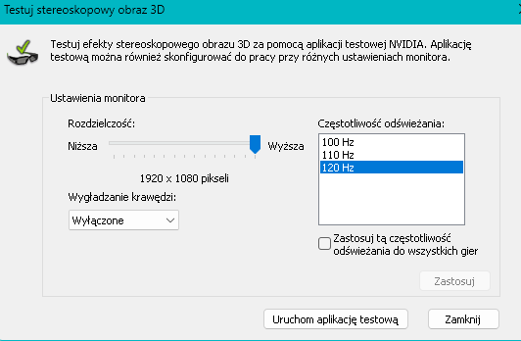
Uruchamiam program NVIDIA Control Panel i włączyłem test z tymi ustawieniami ( według mnie najlepsze)

Dla osoby bez okularów obraz wydaje się rozmazany lecz okulary pod odpowiednim odświeżaniem redukują to.

Kalibracja monitora.
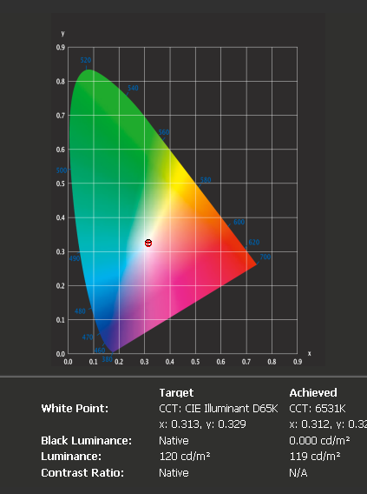
Wykonuję tę czynność za pomocą urządzenia IL Studio X-RITE oraz programu i 1 studio

O to jakie uzyskliśmy pokrycie kolorów
Diagram chromatyczności CIE 1931 pokazuje zakres widzialnych kolorów, a czerwony punkt oznacza osiągnięty punkt bieli.

Punkt bieli jest bardzo bliski standardowi D65, ale z minimalnym przesunięciem w stronę wyższej temperatury barwowej.

Jasność ekranu wynosi 119 cd/m², co jest niemal identyczne z docelową wartością 120 cd/m², a czerń jest na poziomie 0,000 cd/m².

Kontrast nie został podany, ale przy zerowej czerni może być bardzo wysoki.

Kalibracja monitorów oraz innych urządzeń ma na celu poprawić:
Dokładność kolorów – zapewnia, że kolory są zgodne ze standardami, takimi jak sRGB, AdobeRGB czy DCI-P3.
Prawidłowy punkt bieli – eliminuje zafarby i gwarantuje neutralną biel.
Odpowiednia jasność i kontrast – dostosowuje ekran do warunków oświetleniowych i poprawia widoczność detali.
Spójność między urządzeniami – umożliwia jednolite wyświetlanie obrazów na różnych ekranach, co jest istotne w fotografii, grafice i druku.

Sprawdzam czy są Bad Pixel-e na monitorze.
Wynik jest ok, nie zobaczyłem żadnych bad pixeli’i
Zgodnie z normą ISO 13406-2, monitor LCD klasy II może posiadać jednocześnie:
- 2 martwe piksele (zawsze świecące) widoczne na ciemnym tle
- 2 martwe piksele (zawsze nieświecące) widoczne na jasnym tle
- 5 martwych subpikseli

